青岛太平路小学“家长讲坛”授课记录
班级 | 三、4 | 家长姓名 | 侯芳霖 | 家长职业 | 医务
授课主题 | 儿童礼仪
授  课  内  容 | - 礼仪的基本内容  - 个人礼仪  1、仪表的和风度：穿衣戴帽的礼仪  2、仪容：表情动作的礼仪  三、日常交往的礼仪  1、说话的礼仪  2、打电话的礼仪  3、待客的礼仪  4、朋友之间交换玩具物品的礼仪  5、怎样送生日礼物  6、感情距离  7、干净整洁  8、安静的礼仪  三、小学生文明礼仪歌
授  课  图  片 | 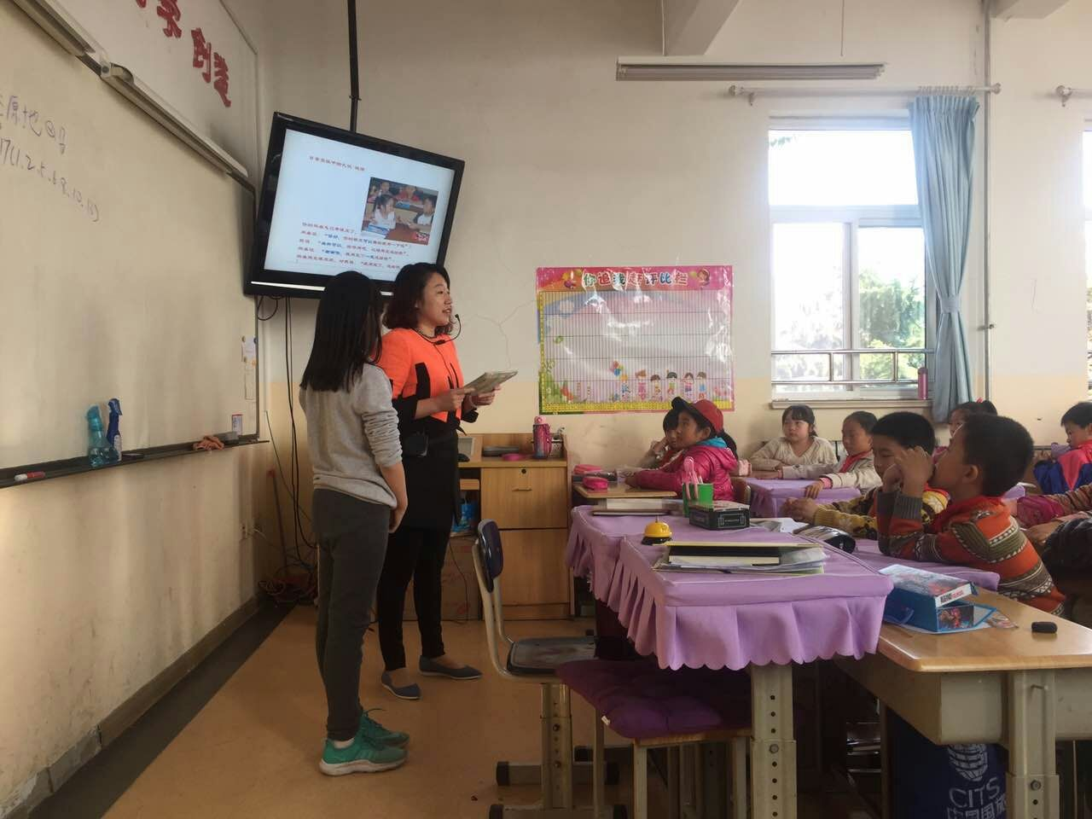
（后附：相关课件资料）
课件：

